桃園縣富岡國小102學年度第2學期學校經營成果彙整表
【總務處-主任】
活動日期 | 103.03.17
工程名稱 | 風雨走廊改善
工程目標 | 重新將風雨走廊做整體整修及改善
施工歷程  及  施工成果  （照片圖說） | 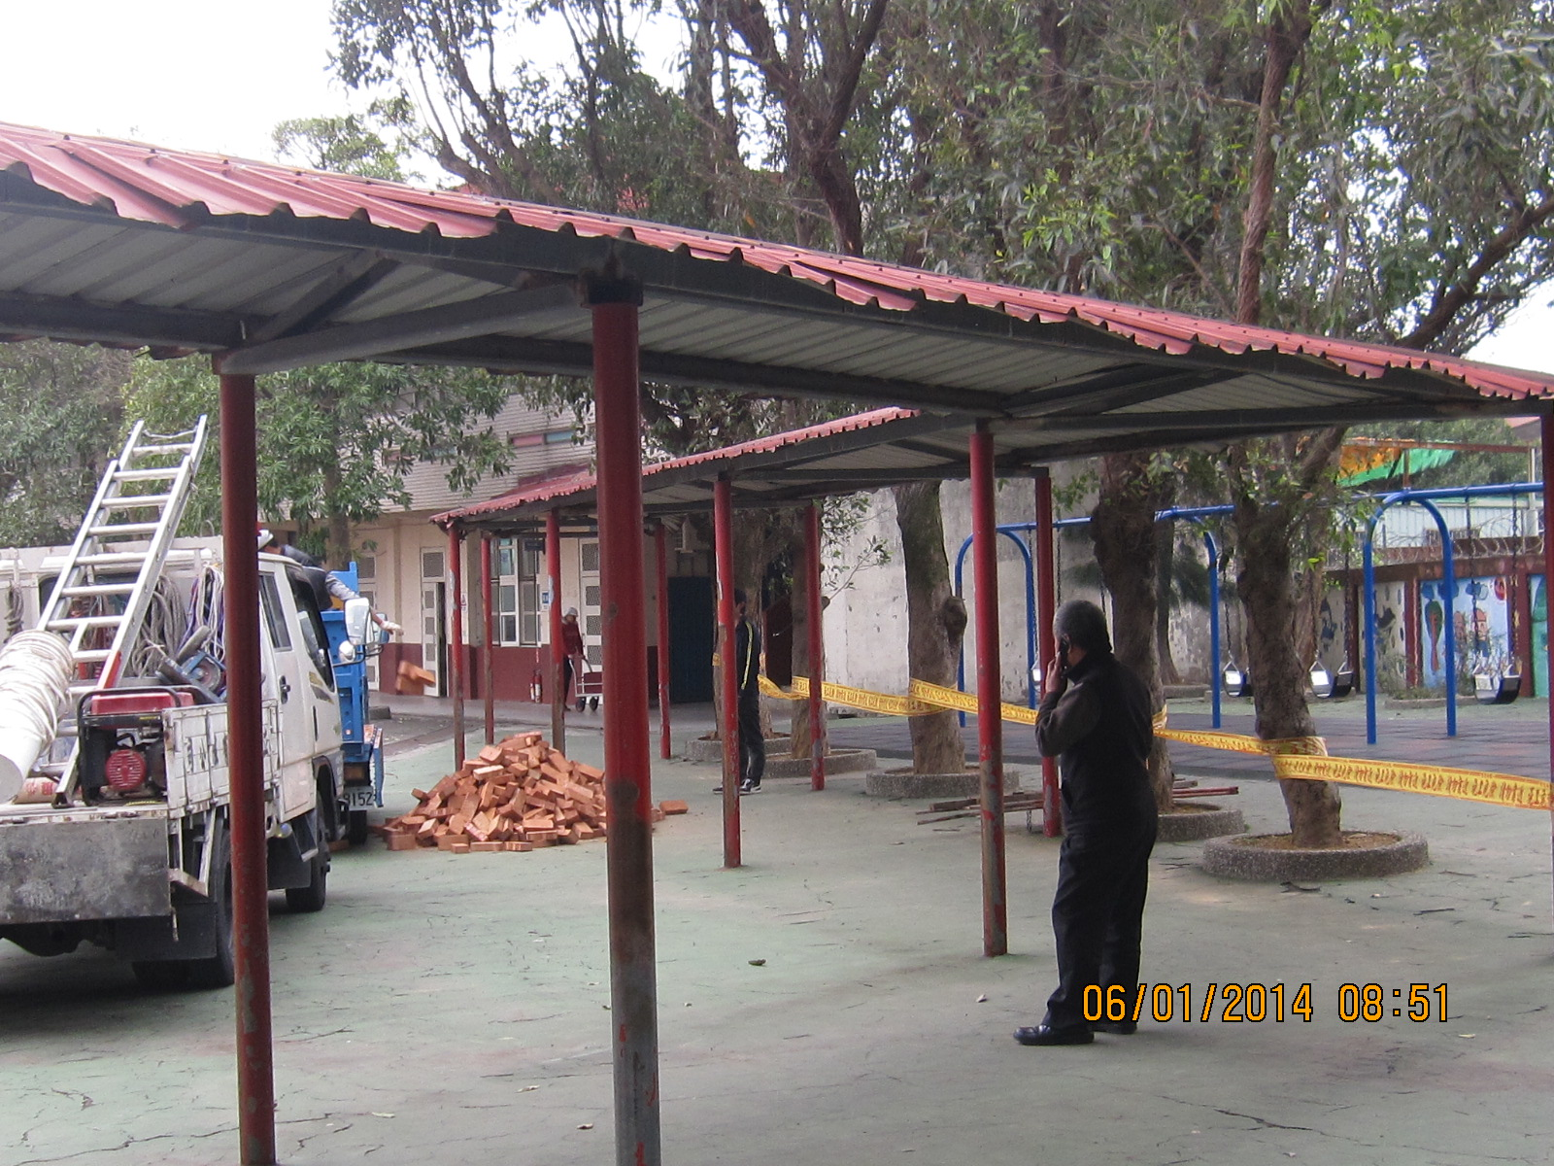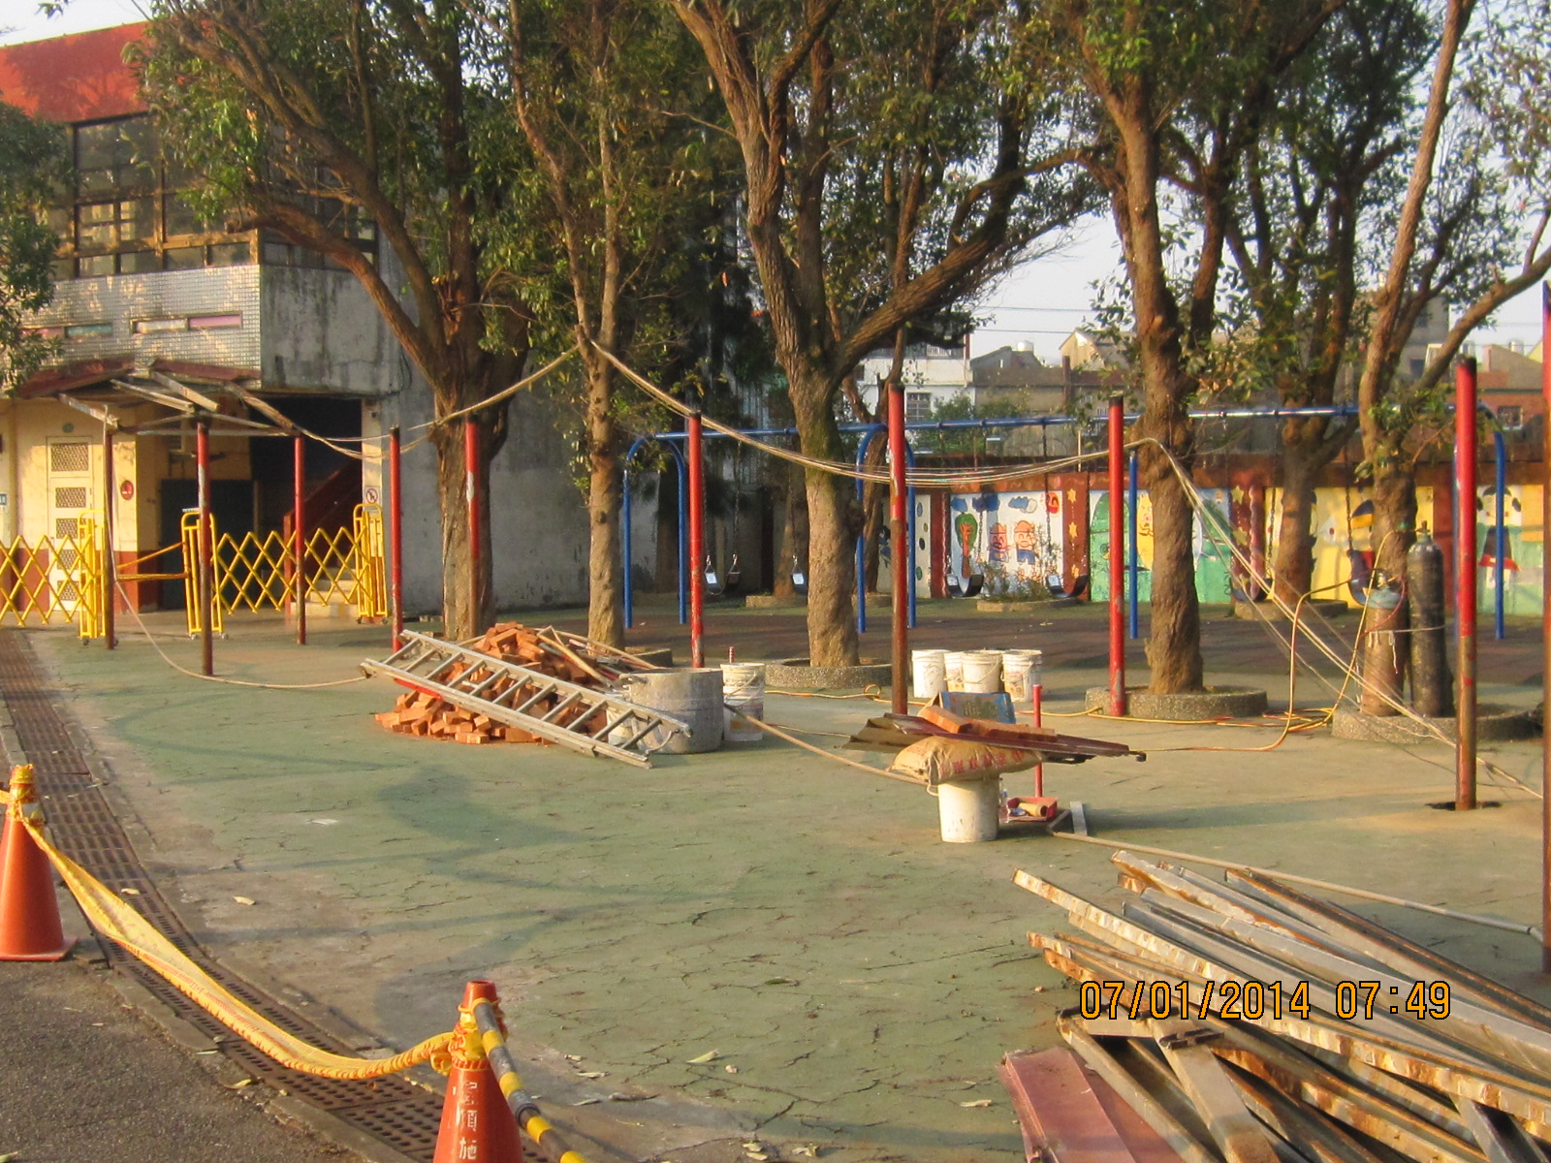  改善前  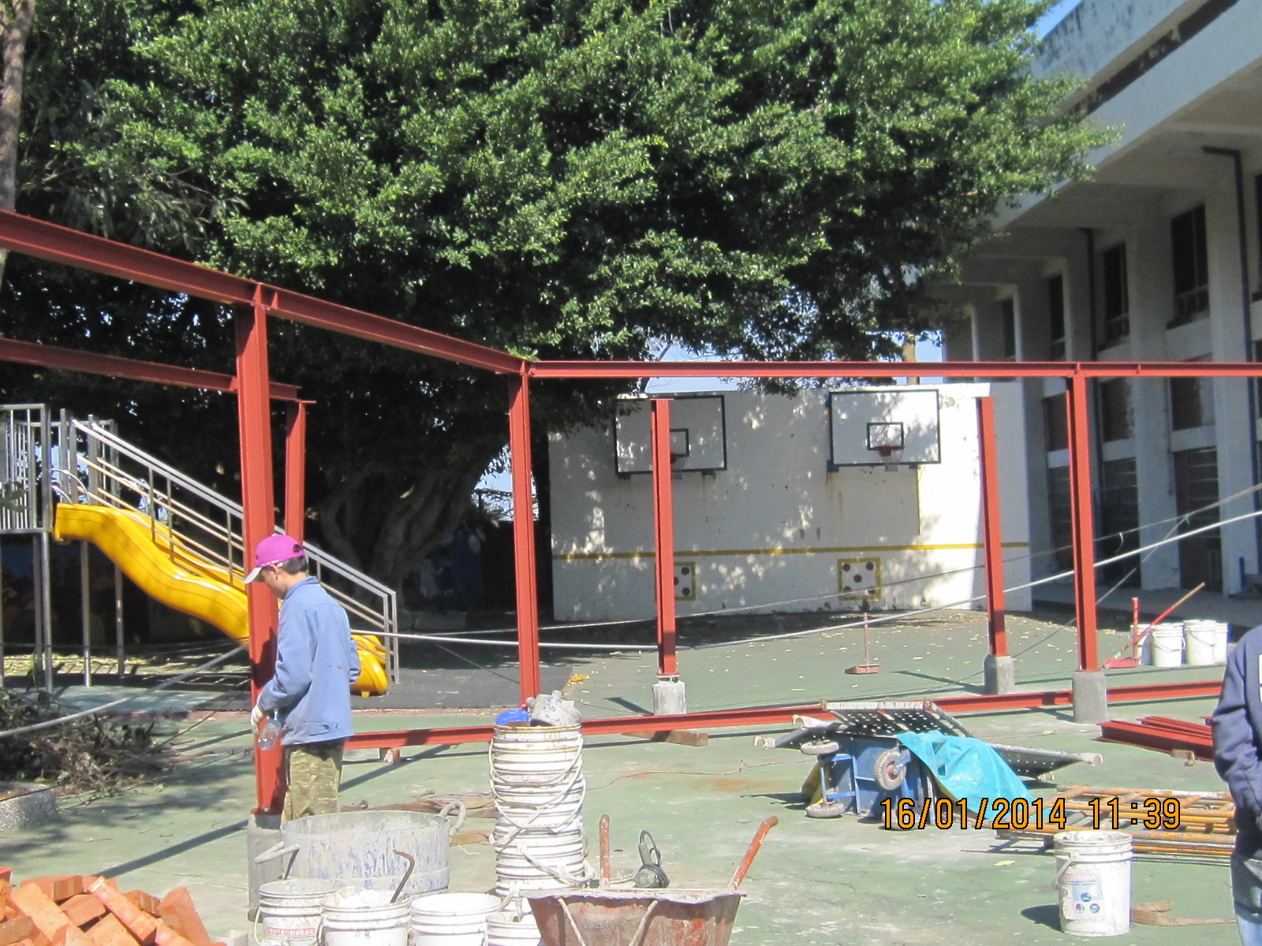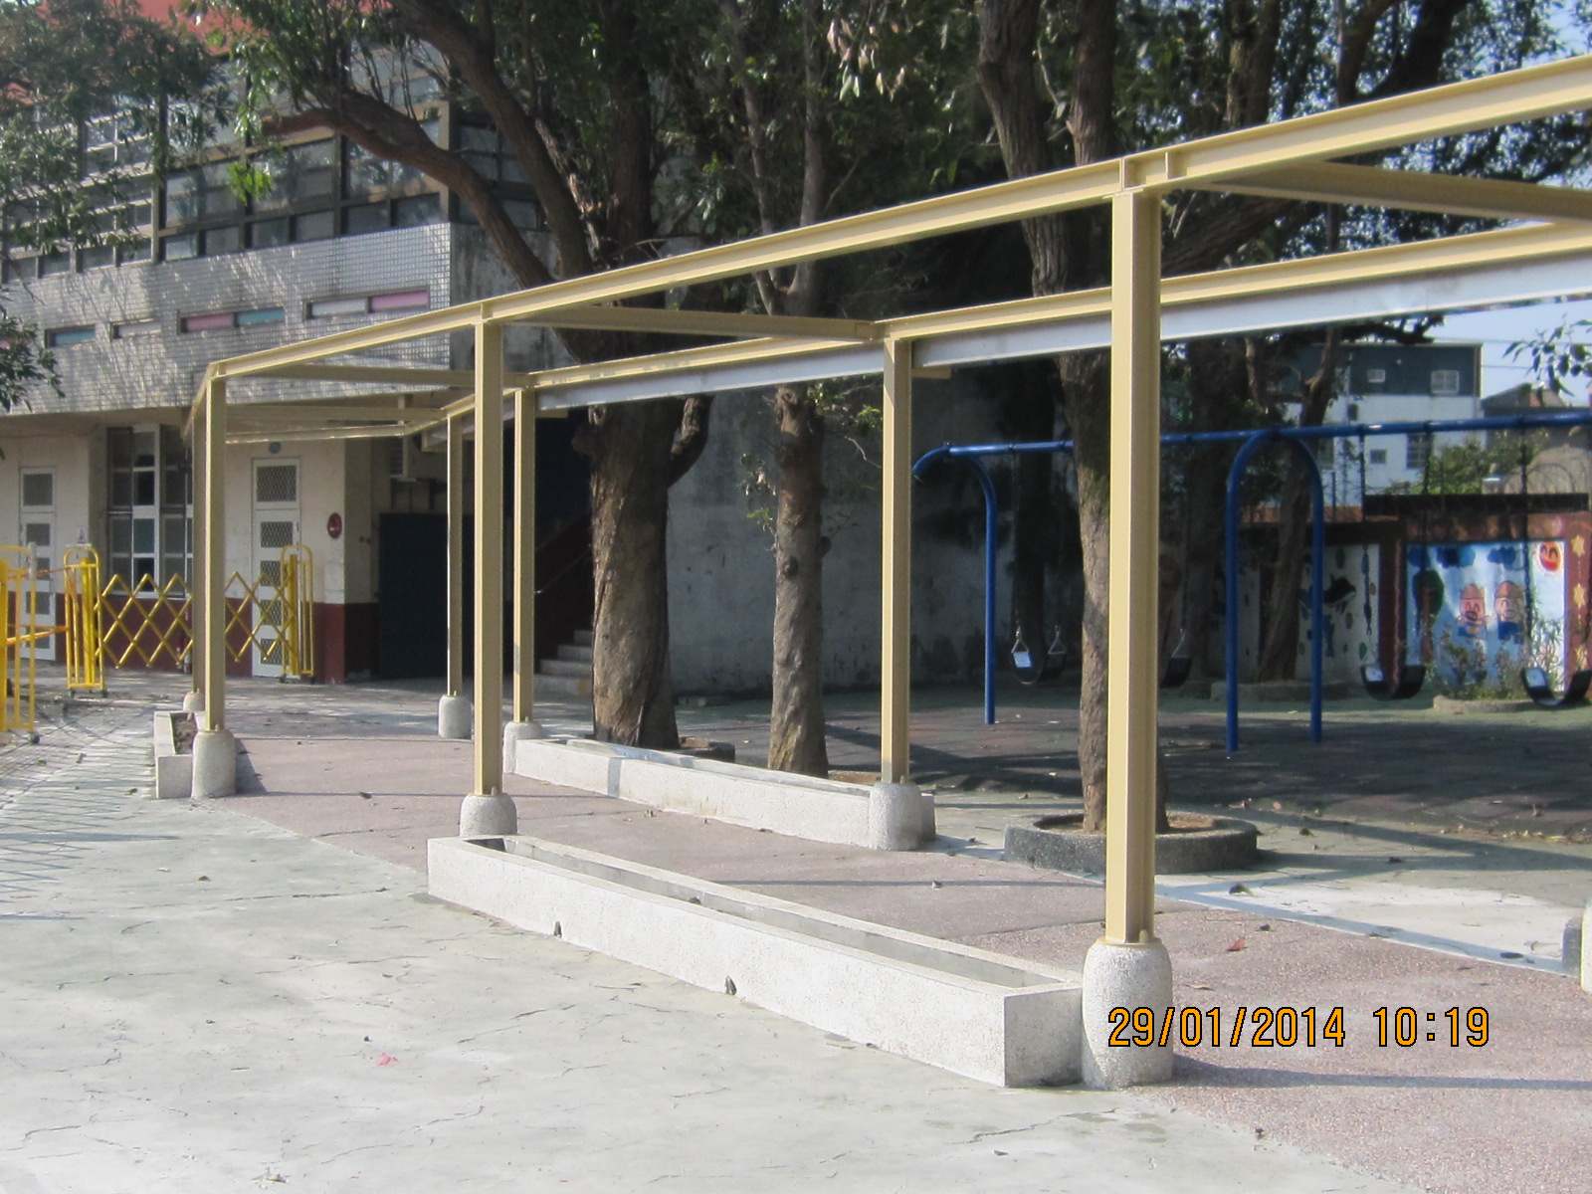  改善中  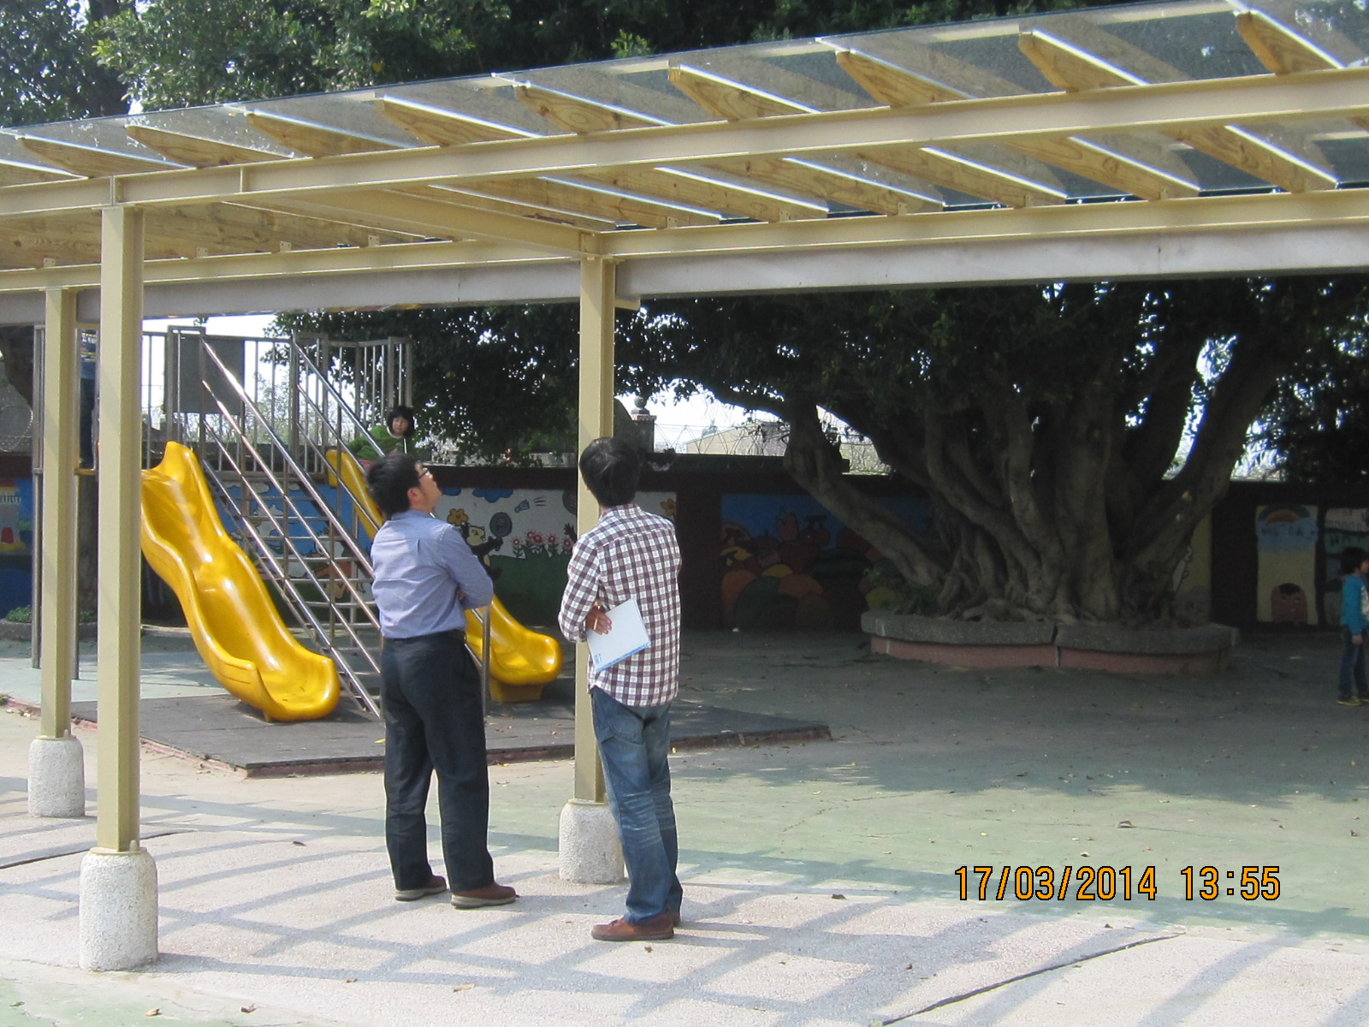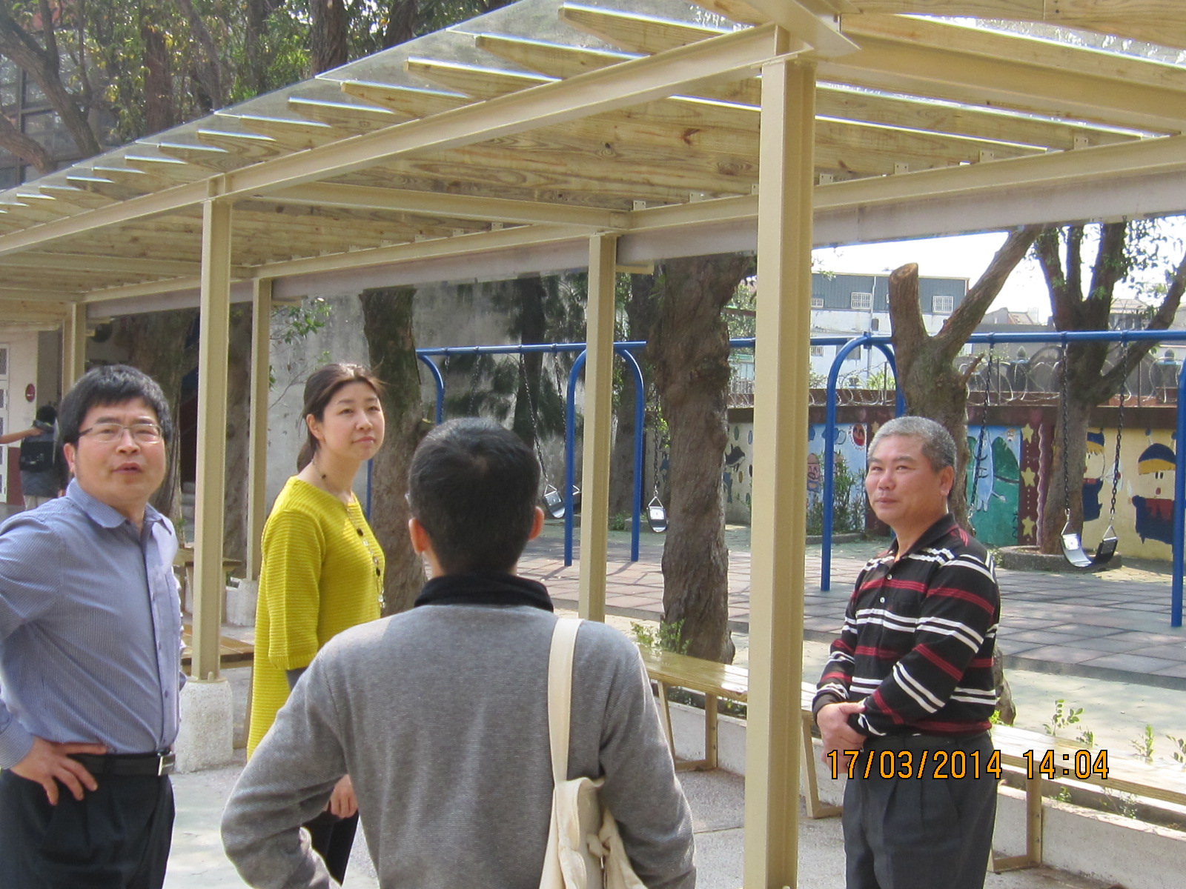  改善後
預期效益 | 增進師生教學效果、維護民眾安全及教學品質。

承辦人：黃永郁 主任：鄒忠錦 校長：陳俊明

